NAVODILA ZA NARAVOSLOVNI DAN
KAMELEON

OŠ Zagradec
9. razred

Januar 2023

Kameleon z Arduino Uno

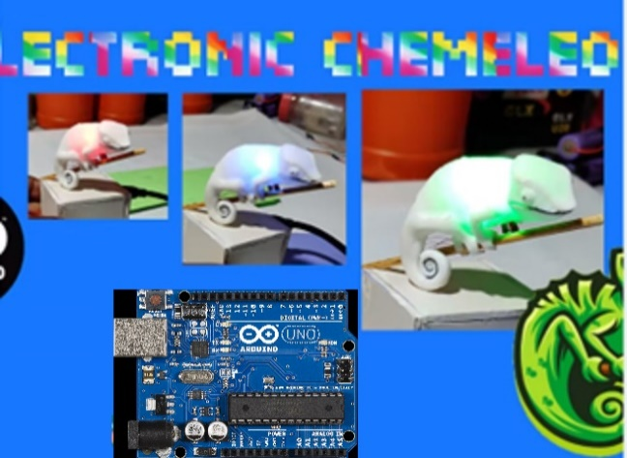

Kazalo vsebine

1. Problem 3
2. Modulacija 3
3. 3D tiskanje 3
4. Korak za korakom do rešitve problema 4
5. Sestava in značinosti Arduina Uno ter testne plošče 4
Arduino 4
Testna plošča 5
6. Programsko okolje 7
7. Prvi program 8
8. Z Arduinom lahko vklapljamo in izklapljamo več LED diod 9
9. Sestava RGB diode in delovanje 11
10. Ukaz analogWrite () in poljubne kombinacije osnovnih barv 13
11. Branje osnovnih barv z barvnim senzorjem TCS3200 18
Sestava in delovanje senzorja 18
Ukaz za branje frekvenčnih vrednosti osnovnih barv 20
Izpisovanje besedila 21
Izpisovanje besedila in številčnih vrednosti 21
Določanje mejnih frekvenčnih vrednosti za osnovne barve 23
Pogojni stavek in izpisovanje imena osnovne barve 23
12. Barvni sensor in RGB dioda skupaj 26

Problem

Model, ki prikazuje delovanje prilagajanje barve kože kameleona barvi okolice

Modulacija

3D model kameleona s terarijem, osvetljevanje terarija z dodatno led diodo v osnovnih barvah, RGB dioda se na kameleonu prižiga v barvah dodatne diode z “random” osnovnimi barvami.

3D tiskanje

Prenesti 3D model kameleona oz. stl datotek os spletne strani thingiverse: https://www.thingiverse.com/thing:182097
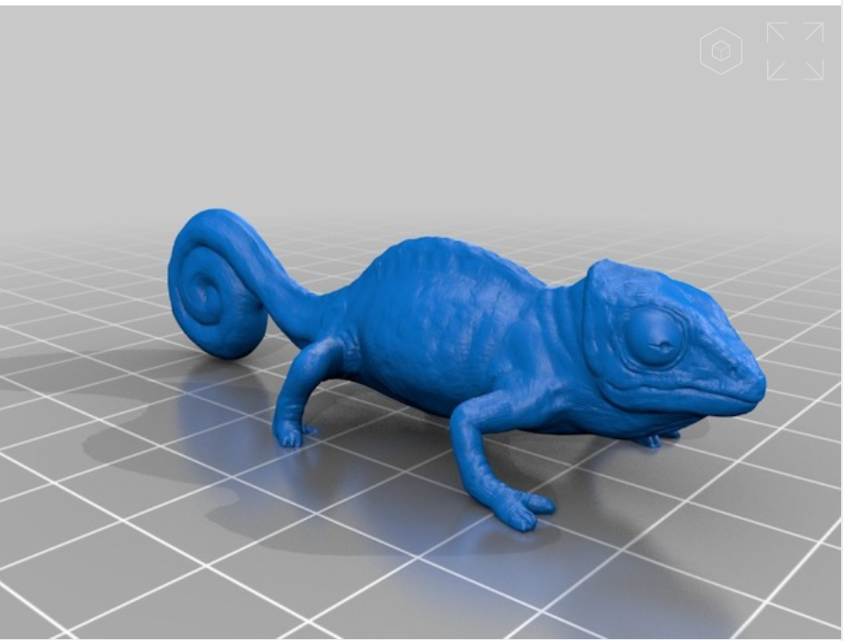

V primeru zelo resnega pomanjkanja časa: kameleona izdelali le iz paus papirja s pomočjo natisnjenega načrta (brez 3D modeliranja).
Učenci sodelujejo pri urejanju nastavitev tiskanja. Občasno naj tudi nadzorujejo 3D tiskanje. Kameleonu je potrebno namreč natisniti samo zunanjo lupino. Notranjost kameleona naj bo votla. Vnaprej je poptrebno seveda natisniti toliko lupin 3D risbe kamelonov s spletne strain thingiverse, kolikor skupin učencev načrtujemo izvesti. Natisnjenih je že 6 kameleonov.
Zatem je potrebno izdelati ohišje terarija iz papirnih gradiv po načrtu, v katerega lahko vstavimo tudi nekja zelenja, kamenčkov in vejo, .,.. .

Sledi naj sestavljanje vezja po nalogah z arduinom. Programe skušamo najprej brez uporabe funkcije, zatem z uporabo funkcije. Programe z uporabo funkcij je potrebno ponekod še dodati.

Korak za korakom do rešitve problema

Naloge si naj sledijo po zahtevnosti:
- električni krog z upornikom in diodo (navadno belo)
- električni krog s tremi barvnimi diodami (rdečo, zeleno, modro)
- električni krog z rgb diodo
- električni krog z barvnim senzorjem in izpisovanjem frekvenčne vrednoti osnovnih barv
- električni krog z barvnim senzorjem in izpisovanjem frekvenčne vrednoti osnovnih barv ter imen barv z besedo
- električni krog z barvnim senzorjem in RGB diodo (osnovne barve)
- električni krog z barvnim senzorjem, z rgb diodo in uporabo natisnjene 3D lupine kameleona v prosojni barvi v izdelanem terariju
- zgornjemu električnemu krogu lahko dodamo še en električni krog z led diodo, s katero nadomestimo barvno svetlobo z ročne svetilke, prižiganje je lahko v naključnih osnovnih barvah

Ponovimo, kako je je sestavljen namizni računalnik.
Vhodne in izhodne enote … Dopolni!

Sestava in značinosti Arduina Uno ter testne plošče

Arduino

Arduino je računalnik v malem, mikro računalnik v velikosti kreditne kartice. Poznamo še micro:bit, Raspberry Pi, …
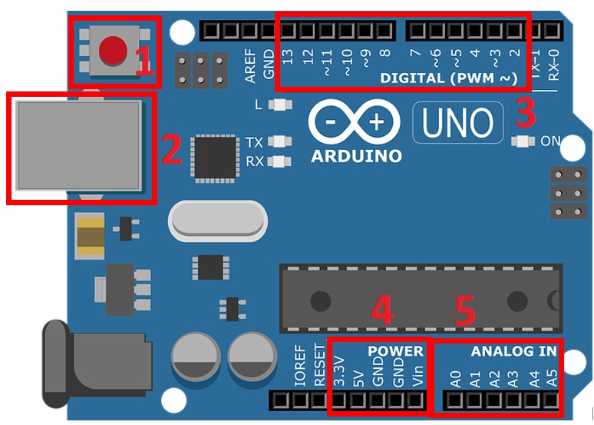

Sestava (za našo uporabo najbolj pomembni deli):
1. Gumb RESET
2. Vrata za prenos podatkov med računalnikom in ploščo
3. Digitalni vhodno/izhodni pini (14), z njimi lahko krmilimo zunanje elemente in sprejemamo signale iz njih. Med temi pini je 6 označenih z znakom ~ (t.i. PWM izhodi). Na teh pinih lahko kontroliramo širino impulza. Ta funkcija nam daje možnost, da na primer nadzorujemo svetilnost diode ali hitrost motorja, ne pa da bi vklopili in izklopili diodo oz. motor.
4. Napajalni del, GND, 5 V in 3 V, tudi za napajanje izven plošče.
5. Analogni zatiči se uporabljajo za branje impulzov s senzorjev.

Vir: https://abc-rc.pl/Podstawy-podstaw-czyli-co-to-jest-Arduino-i-z-czym-to-sie-je-blog-pol-1559106991.html

Testna plošča

Spoznajmo še testno ploščo z luknjicami, kjer med seboj povezujemo elektronske gradnike.
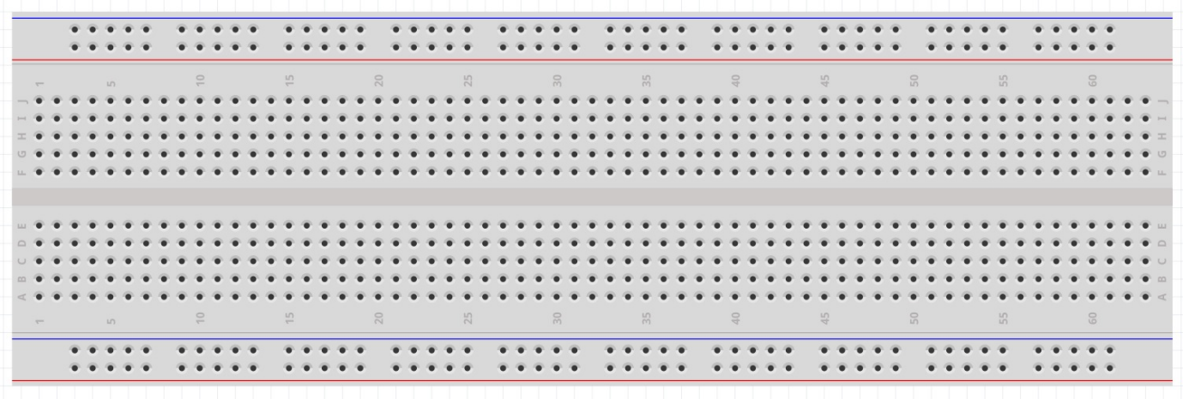
Testna plošča je znotraj povezana tako, da so luknjice v zunanjih dveh vrsticah povezane vodoravno, v srednjem delu pa so luknjice povezane navpično.
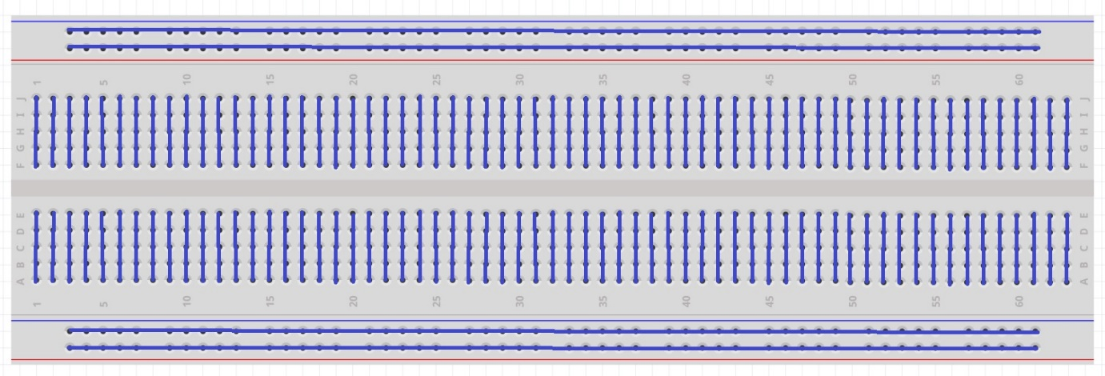
Na tak način lahko na testni plošči sestavimo precejšnje število električnih krogov.
Krmilili bi lahko prižiganje in ugašanje 100 diod, vsako diodo posebej.
Sestavimo prvi električni krog z led diodo, h kateri zaradi enakomerne razporeditve napetosti zaporedno vežemo upornik 220 ohmov [Ω]. Pri vezavi moramo paziti, da daljšo nogico led diode priklučimo na +5V, krajšo nogico pa na GND (minus).
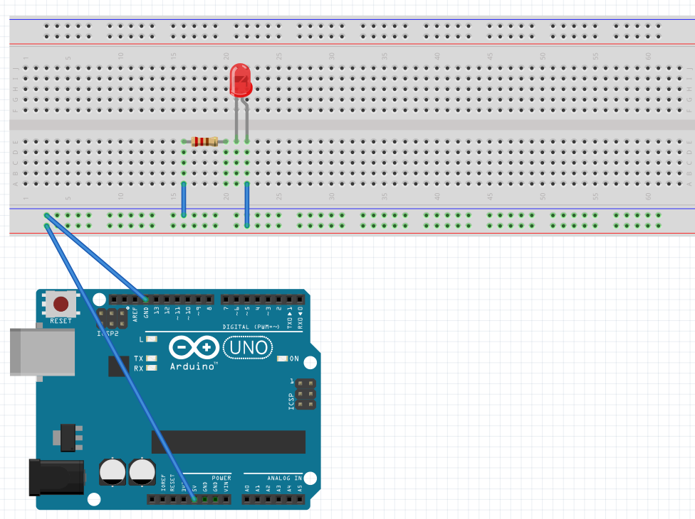
Nekateri pini v zgornji vrstici(z znakom ~) na Arduinu pa imajo eno zelo uporabno lastnost. Omogočajo, da jih lahko uporabimo namesto +5V oz. kot izhode, na katere z ukazom določimo napetost. S tem pa določamo, ali bo diode svetila ali ne bo svetila. Določimo lahko tudi čas, koliko časa bo dioda svetila.
Tedaj doido zvežemo:
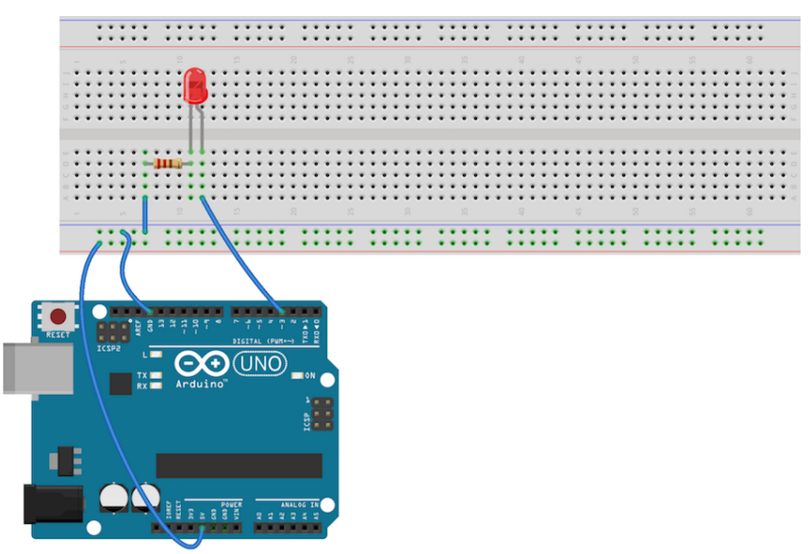

Manjka opis navadnih led diod. RGB dioda je že opisana kasneje.

Programsko okolje

Za programiranje vezja bomo uporabilio program Arduino. Na spletu je prosto dostopen. Program Arduino z ikono poišči na namizju in ga zaženi.
Po odprtju programa na kratko ponovimo gradnike odprtega programskega okna in šele zatem sestavo kode (začetne nastavitve, glavni del z ukazi).
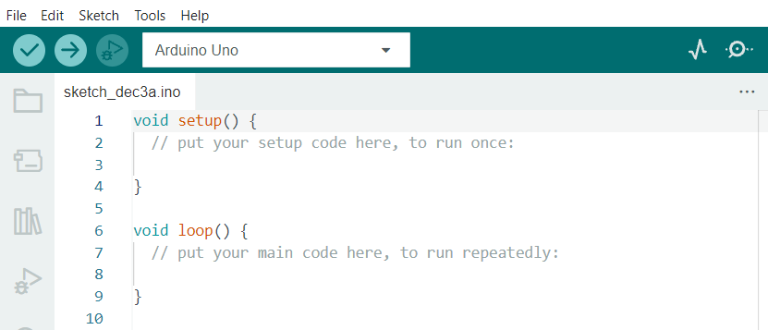
V void setup() napišemo, kaj naj Arduino stori takoj, ko ga prižgememo, v void loop() pa kaj naj potem ponavlja. Ukaze pišemo znotraj zavitih oklepajev. Na koncu vsake vrstice moramo zapisati podpičje.

Prvi program

Sestavimo prvi program, s katerim bomo prižgali diodo in jo po dveh sekundah ugasnili.
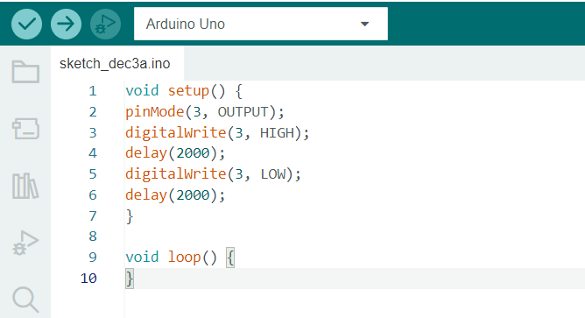
V void setup() smo z ukazom pinMode (3, OUTPUT) ukazali, da naj pin 3 služi za izhod.
Z ukazom digitalWrite(3, HIGH) smo določili, da bo na pinu 3 najvišja napetost, torej +5 V.
Z ukazom delay(2000) pa ukažemo, da naj ta napetost na pinu 3 traja 2 sekundi.
Z ukazom digitalWrite(3, LOW) smo določili, da bon na pinu nizka napetost (0 V).
Z ukazom delay(2000) pa ponovno ukažemo, da naj ta napetost na pinu 3 traja 2 sekundi.

Če želimo, da zaporedje ukazov ponovi, moramo prenesti program ali pa pritisniti tipko Reset.
Tretja možnost: zaporedje ukazov iz void setup() prestavimo v void loop(). S tem zagotovimo ponavljanje zaporedja ukazov.
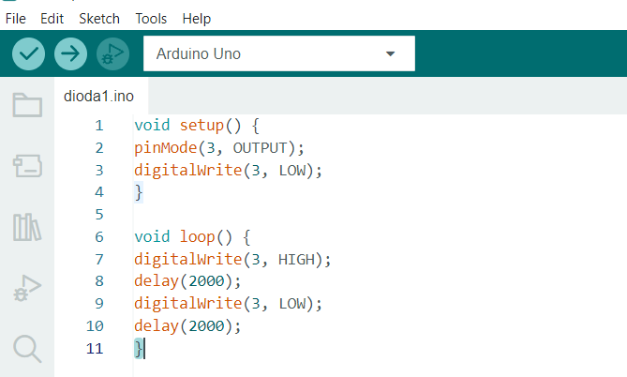
V uvodne nastavitve smo tudi še dodali ukat digitalWrite(3, LOW).

Povedali smo že, da lahko krmilimo več električnih krogov.
Sestavimo semafor oz. k rdeči led diodi na enak način dodajmo še rumeno in zeleno diodo.

Z Arduinom lahko vklapljamo in izklapljamo več LED diod

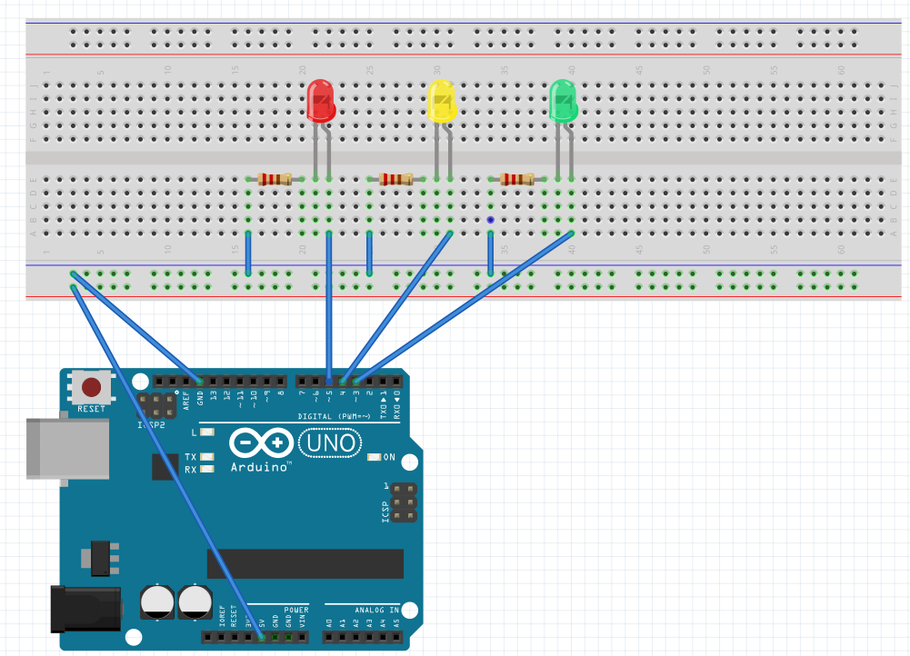

Prejšnjemu programu bomo dopisali ukaze za četrti in peti pin oz. za rumeno in zeleno diodo.
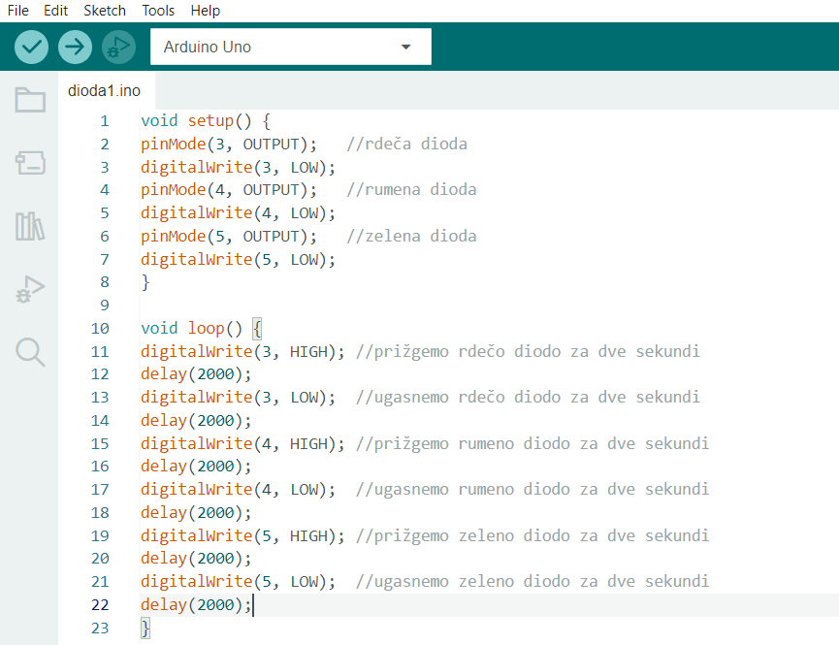
Ko prenesemo program na Arduino, se prižge rdeča doda za dve sekundi in zatem jo ugasnemo za dve sekundi. Šele zatem se ponovi enako zaporedje ukazov za rumeno in zeleno diodo.
Ko rdeča dioda ugasne, pretečejo kar štiri sekunde, preden se prižge rumena dioda. Če umaknemo ukaz delay(2000) po ukazu digitalWrite(…, LOW), bi čas štirih sekund, ko ne sveti nobena dioda, zmanjšali na dve sekundi.
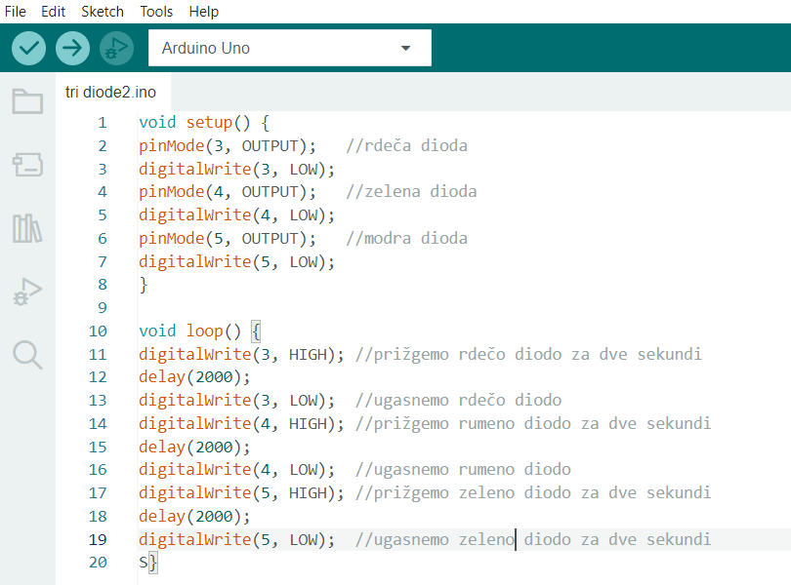

Na podoben način bi lahko naredili “1 piksel” oz. namesto rdeče, oranžne in zelene diode vezali rdečo, zeleno in modro diodo.

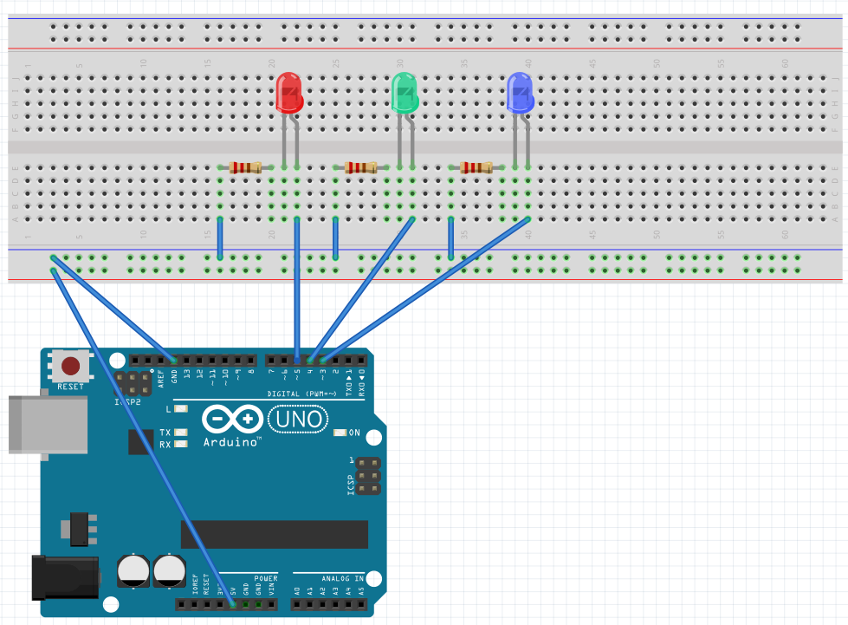
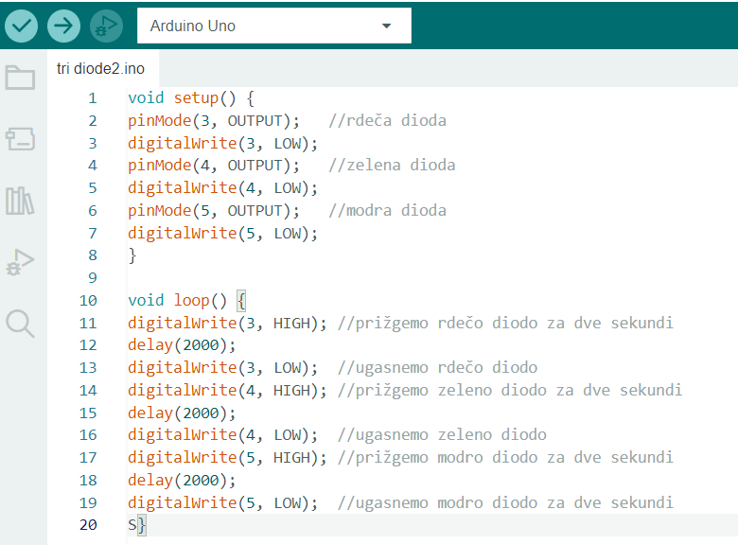

Sestava RGB diode in delovanje

Vse tri diode obstajajo že združene v eni diode, t. i. RGB diodi.
https://slideplayer.si/slide/17318908/
RGB diod imamo več vrst. Uporabili bomo RGB diodo CC. Ima štiri priključke oz. nogice. Najdaljša nogica je katoda (minus), levo od nje je rdeča, desno od negativme je zelena in skrajno desno je modra dioda.

K posamezni diode moramo tudi v tem primeru vezati upornik 220 Ω.
Na spodnji sliki so sedaj uporabljeni drugačni pini. Rdeča diode je povezana na pin 11, zelena diode na pin 10 in modra diode na pin 9. Najdaljša nogica je povezana na GND.

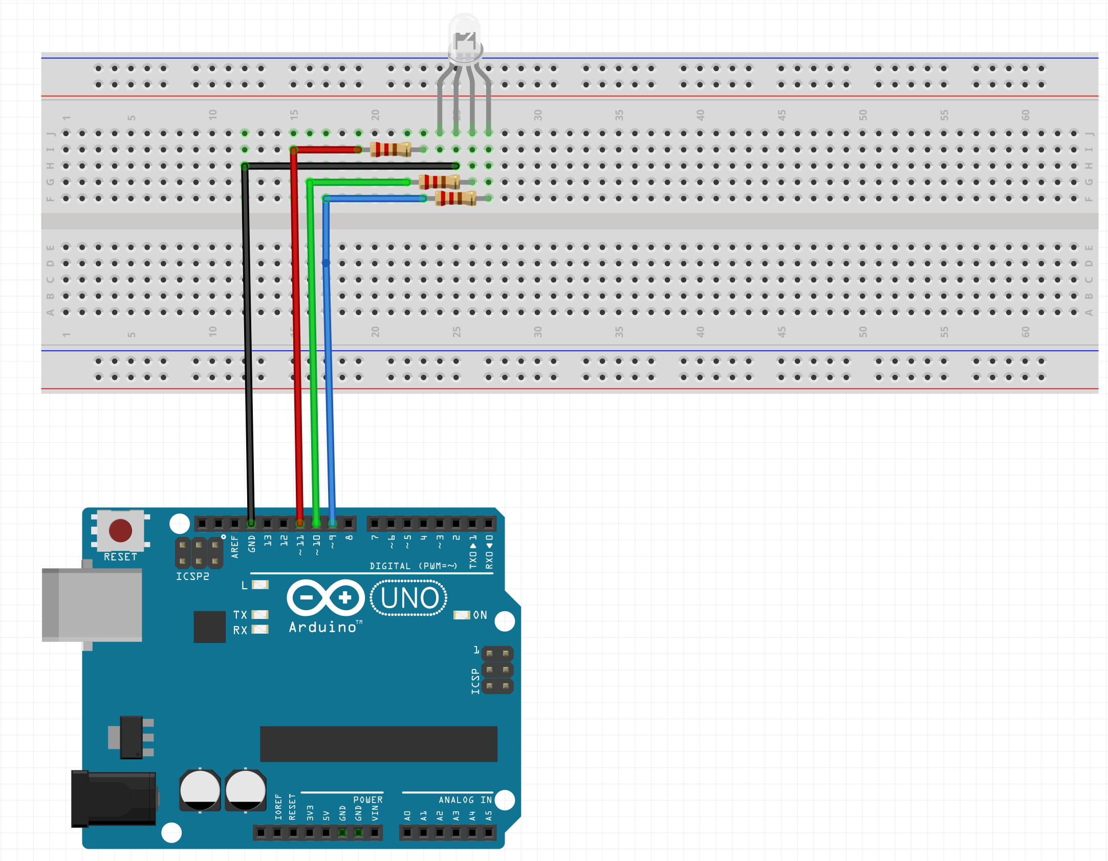

Uporabimo lahko enak program kot za “piksel” le da ustrezno popravimo številke pinov.

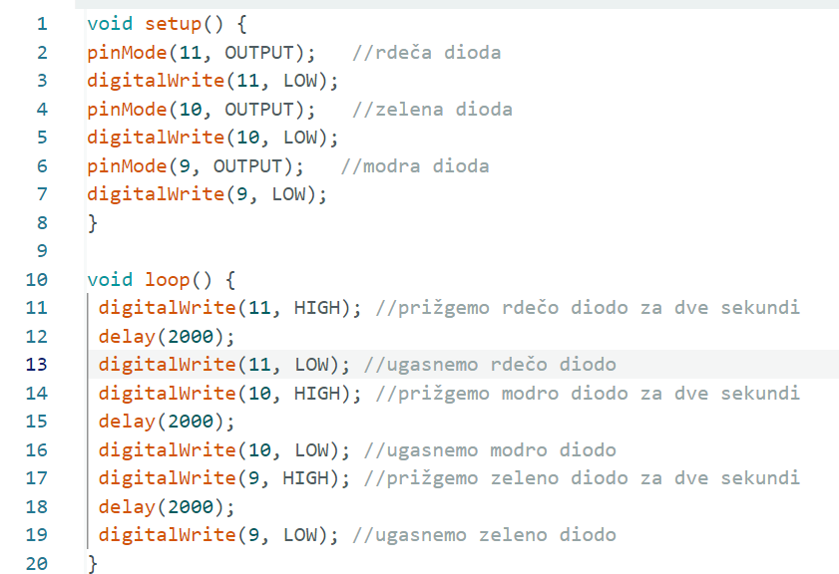

RGB diode nam nomogoča še veliko več. Lahko celo določimo, kako močno bo svetila posamezna barvna dioda. S tem pa posledično dobimo lahko tudi vmesne barve, kot je oranžna, rumena, vijolična, bela, …
Spoznali in uporabili smo že ukaz digitalWrite(). S tem ukazom smo določili, ali bo na določenem pinu napetost +5V ali OV.

Ukaz analogWrite () in poljubne kombinacije osnovnih barv

Spoznajmo nov ukaz analogWrite(), ki je podoben ukazu digitalWrite(), vendar nimamo več tu samo dveh možnosti (+5V ali 0V) temveč lahko zapišemo analogno vrednost (vrednost med 0 in 255).
Primer uporabe ukaza analogWrite ():
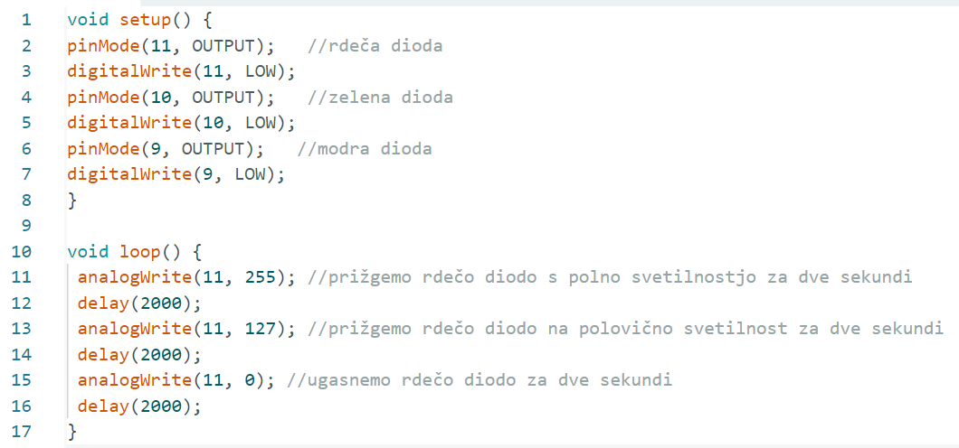
Program je deloval tako, da se je prižgala rdeča dioda s polno svetilnostjo za dve sekundi. Zatem se je rdeča dioda prižgala za dve sekundi le s polovično svetilnostjo in se zatem ugasnila.
Dopolnimo program tako, da se bo na enak način prižigala še zelena dioda in zatem še modra.
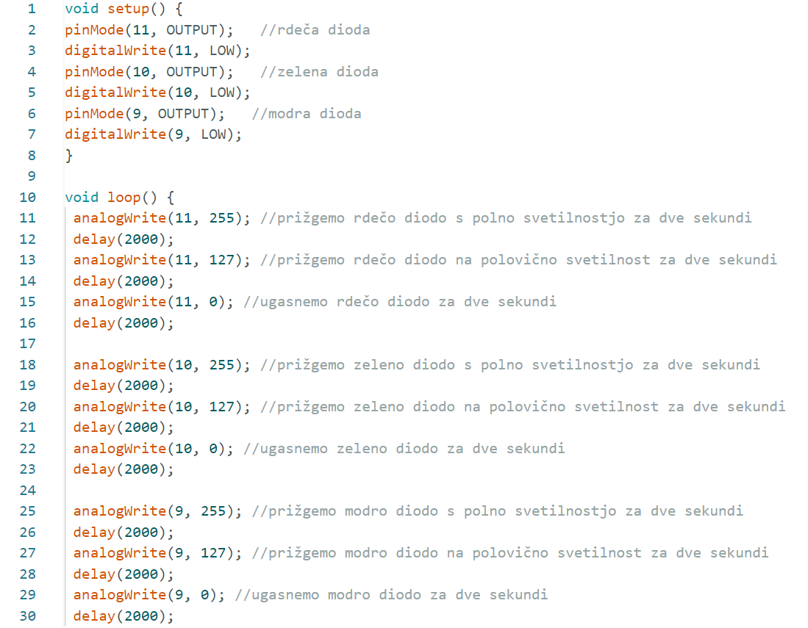
Spomnimo se, da je na 11. pinu vezana rdeča dioda, na 10. pinu zelena in na 9. pinu modra. Vsi trije pini imajo znak ~. Če tega znaka pred pinom ne bi bilo, ukaz analogWrite ne bi deloval pravilno.
analogWrite(11, 255) pomeni, da smo 11 pinu v zgornji vrstici določili, da bo dioda svetila s polno močjo.
analogWrite(11, 127 ) pomeni, da smo 11 pinu določili, da bo rdeča dioda svetila le s polovično svetilnostjo.
analogWrite(11, 0) pomeni, da smo 11 pinu določili, da rdeča dioda ne bo svetila.

analogWrite(10, 255) potemtakem pomeni, da bo zelena dioda svetila s polno močjo.
analogWrite(9, 255) potemtakem pomeni, da bo modra dioda svetila s polno močjo.
…
Klikni na povezavo https://phet.colorado.edu/sims/html/color-vision/latest/color-vision_en.html
Dobil boš spletno stran za simulacijo nastanka barv s pomočjo mešanja posameznih osnovnih barv.
Zmešajmo sedaj oranžno barvo v Phet simulaciji (drsnik za zeleno bravo nastavimo na polovično vrednost) in v RBG Color Wheel (vrednost zelene barve nastavimo na 127 , kar je polovica od 255).
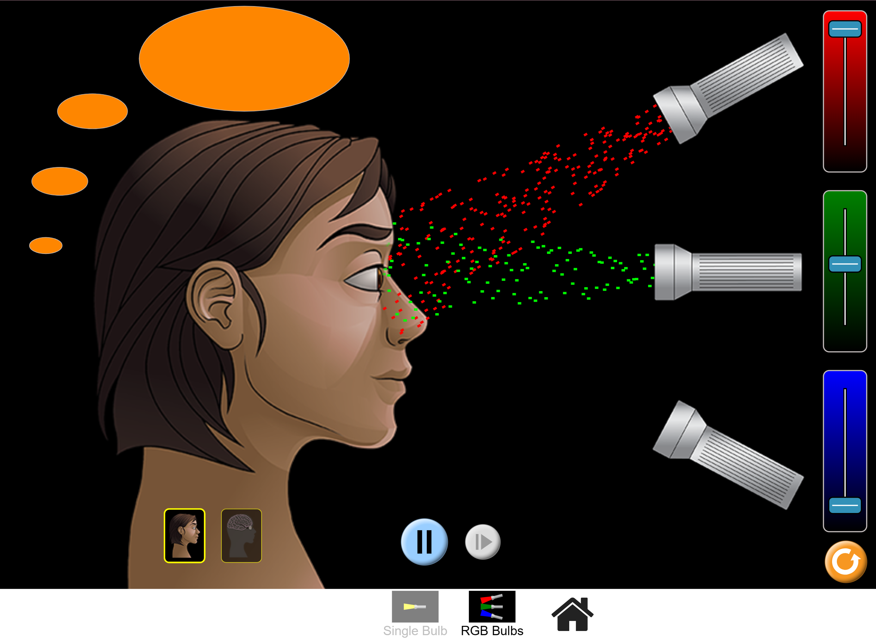
Oglejmo si tudi še spletno stran https://www.colorspire.com/rgb-color-wheel/ , kjer lahko mešamo barve še bolj natančno.
Zmešajmo sedaj oranžno barvo v Phet simulaciji (drsnik za zeleno bravo nastavimo na polovično vrednost) in v RBG Color Wheel (vrednost zelene barve nastavimo na 127 , kar je polovica od 255).

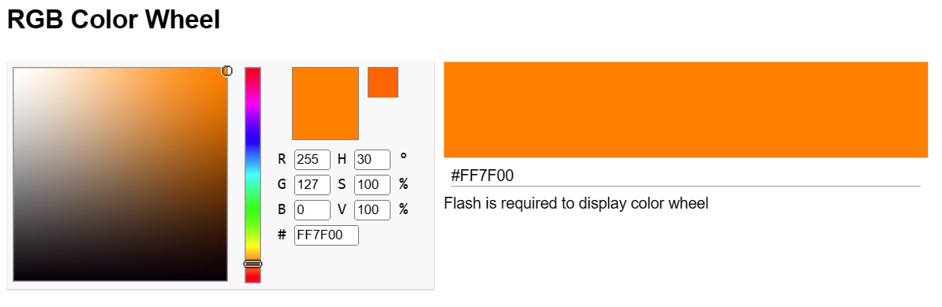
Vrednosti RGB ustrezno popravimo v tudi našem arduino programu.
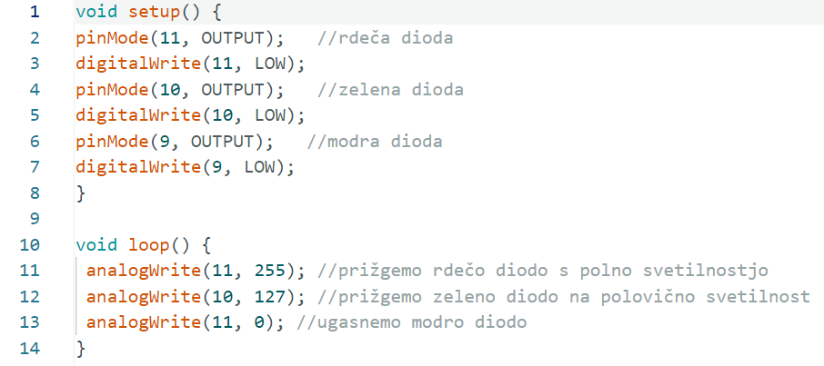
RGB dioda sveti rumenkasto zeleno, morala bi oranžno.
Zmešamo sedaj magento bravo.

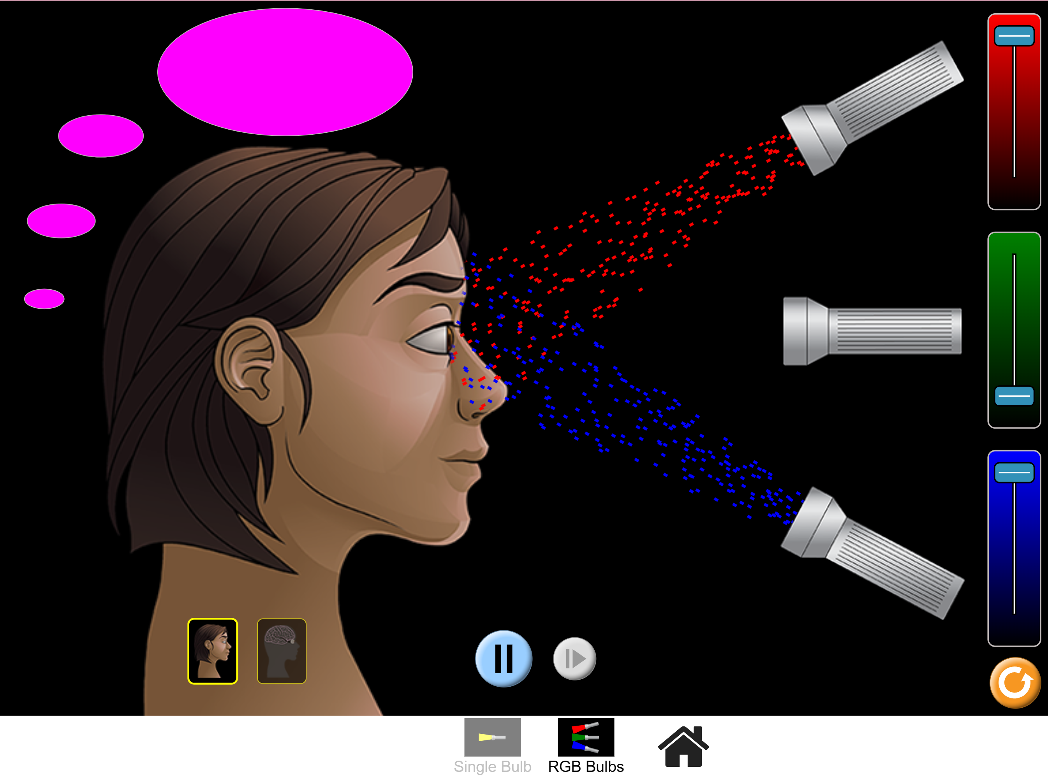

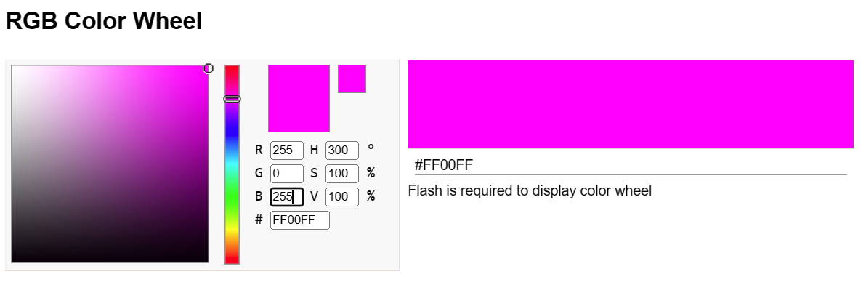
Vrednosti RGB ustrezno popravimo v tudi našem Arduino programu.
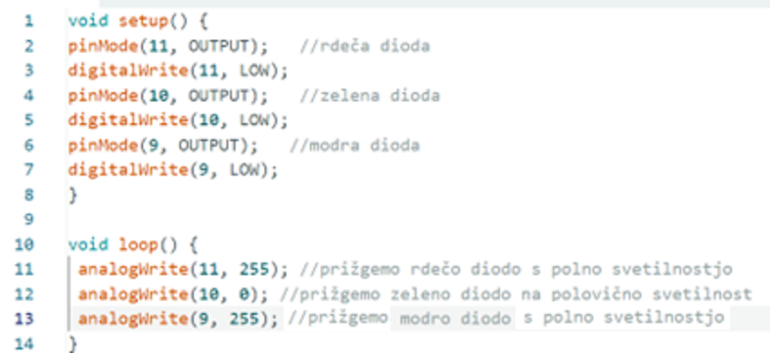
RGB dioda sveti v nežni magenta barvi. Boljše ujemanje kot pri oranžni barvi.

Skušajmo v Phet simulaciji in Color Wheel namešati še kakšno drugo barvo.
Vrednosti prenesemo v arduino program.

Na tem mestu moramo za namen našega dneva dejavnosti program zapisati bolj napredno. Uporabiti moramo spremenljivke in funkcijo.
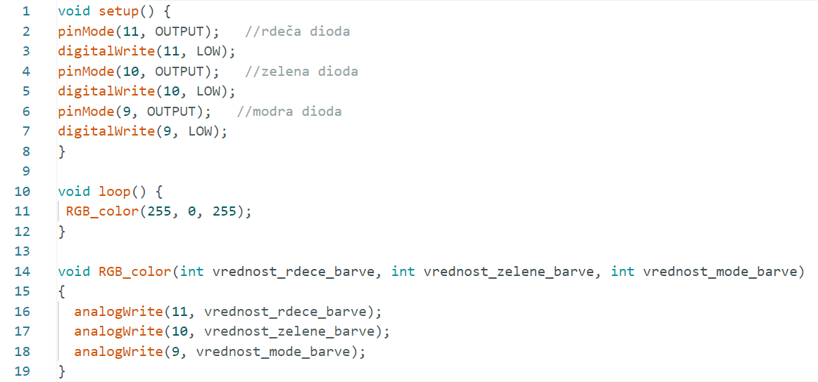

Na ta način bomo lažje in hitreje prižigali rgb diodo v različnih odtenkih. Ne bo nam potrebno nastavljati vrednosti za vsako diodo posebej v svoji vrstici, ampak bomo vrednosti vseh barv vseh treh diod zapisali eno za drugo.
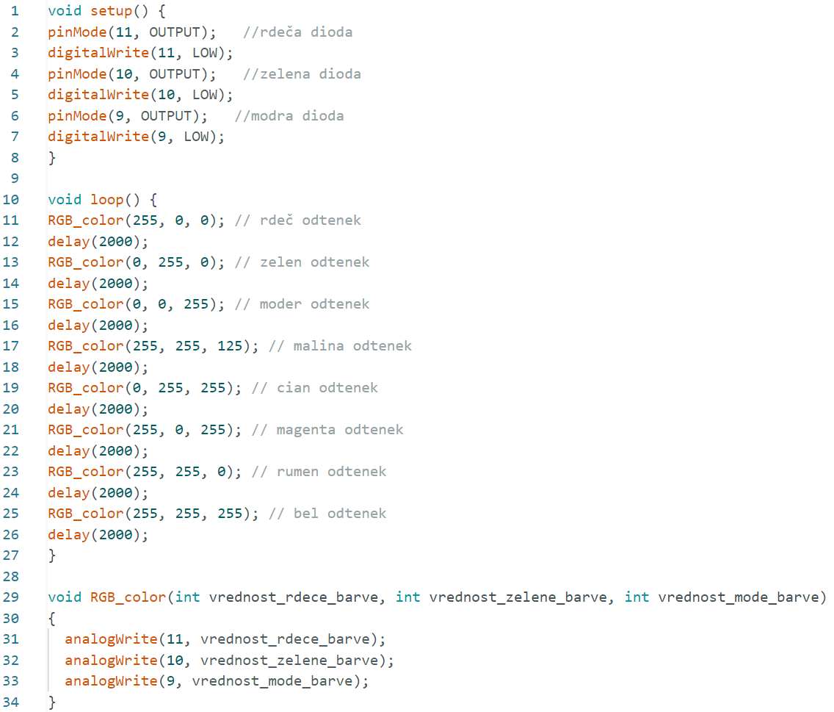

Branje osnovnih barv z barvnim senzorjem TCS3200

Sestava in delovanje senzorja

Dokaj podobno smo spoznali delovanje RGB diode. Na vrsti je spoznavanje barvnega senzorja. Podrobno razumevanje delovanja barvnega senzorja precej presega osnovnošolsko raven. V splošnem bo dovolj, da povemo, da barvni senzor s pomočjo 8 x 8 fotodiod prepozna posebej rdeč, zelen in moder odtenek barve.
Glavni del barvenga senzorja je mreža 8 x 8 fotodiod, kar je skupaj 64 foto diod. 16 fotodiod ima vgrajen rdeč filter, drugih 16 fotodiod ima vgrajen zelen barvni filter, 16 fotodiod ima vgrajen moder barvni filter. Preostalih 16 diod pa nima nobenega filtra.

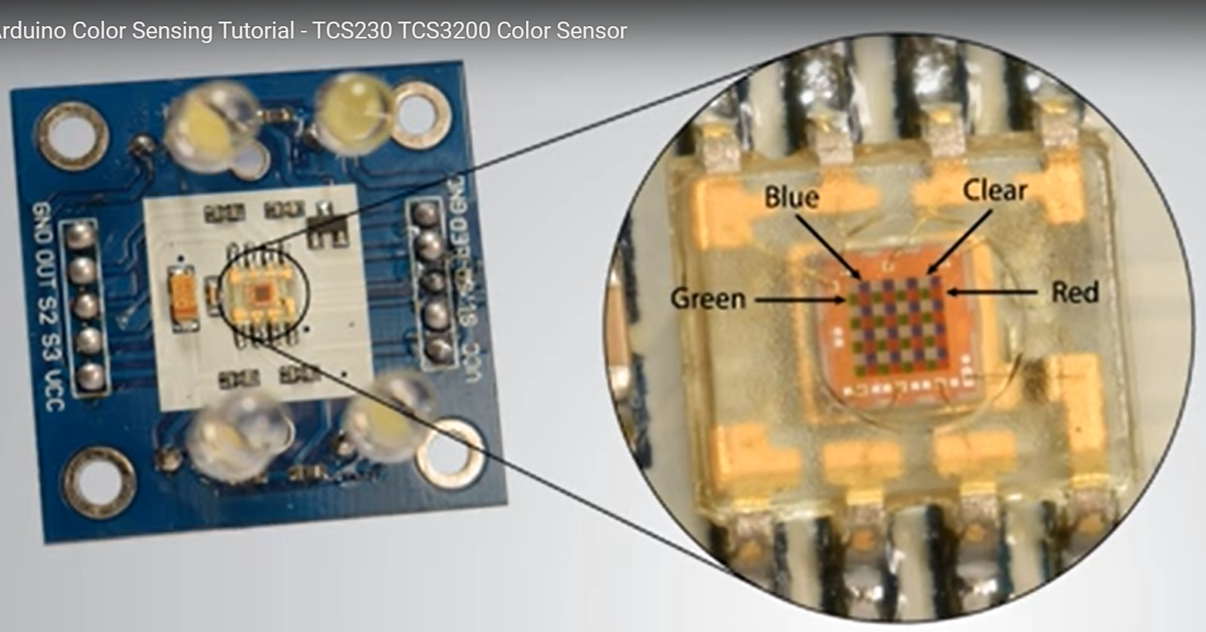
Na sliki je delovanje prikazano malo bolj poenostavljeno v mreži 6 x 6 diod.
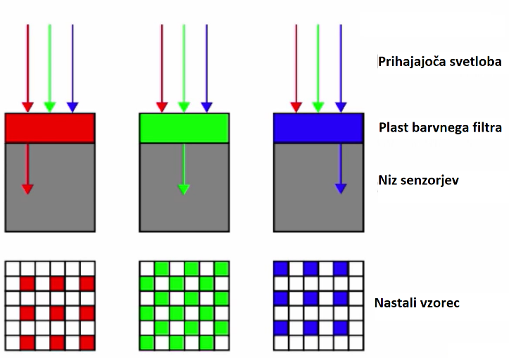

Električni tok s fotodiod se pretvori v frekvenčne signale. Barvni sensor je neke vrste svetlobno-frekvenčni pretvotnik. Frekvenca signalov je sorazmerna z jakostjo svetlobe na fotodiodah z enakimi barvnimi filtri.
V skladu s sestavo barvnega senzorja in njegovim delovanjem potrebujemo na arduinu določiti štiri izhode (S0, S1, S2, in S3) in en vhod. V program moramo zato najprej ustvariti vse potrebne spremenljivke (konstante) in jim prirediti ustrezne vrednosti.
V uvodnih nastavitvah določimo vhodne in izhodne pine ter ustrezno počistimo stanja.
Za izbiro načina komunikacije oz. izbiro skaliranje signala pa sta namenjeni stikali S0 un S1. Velja tabela stanj:
Preizkusimo lahko vse tri kombinacije in izberemo najbolj optimalno.

Ukaz za branje frekvenčnih vrednosti osnovnih barv

Z ukazom pulseIn (št. vhodnega pina, LOW) frekvenco posamezne barve z barvnega senzorja lahko preberemo in priredimo to vrednost ustrezni spremenljivki.
Primer:
red = pulseIn(10, LOW);

Lastnost barvnega senzorja TCS 3200 je, da frekvenčne vrednosti posameznih barv filtrira s pomočjo stanj na izhodih. Pri predmetu TIT v 7. razredu ste osnovne tabele stanj spoznali v poglavju Elektrotehnika. Spoznali ste tabelo stanj za vezje ALI, vezje IN.

Za filtriranje posameznih frekvenc velja tabela stanj:

Če hočemo prebrati frekvenčno vrednost rdeče barve, moramo izhoda S2 in S3 nastaviti na stanje LOW.

Če hočemo prebrati frekvenčno vrednost modre barve, moramo izhoda S2 nastaviti na stanje LOW, izhod S3 pa na HIGH.

Če hočemo prebrati frekvenčno vrednost zelene barve, moramo izhoda S2 in S3 nastaviti na stanje HIGH.

Frekvenčne vrednosti priredimo spremenljivkam red, green in blue. Ukaze za branje vseh treh barv je smiselno ukaze zapisati v funkcijo.

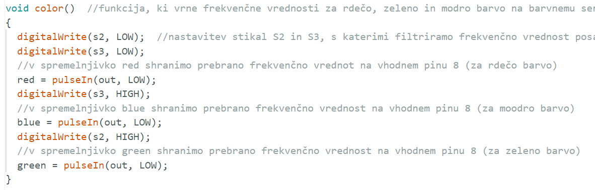

Izpisovanje besedila

Za izpisovanje vrednosti spremelnjivk red, green in blue se moramo naučiti izpisovanja besedila in števil.
Najprej si poglejmo izpisovanje besedila.
Ukaz Serial.print (“Hello Word!”); bo na monitorju izpisal Hello Word!
Ukaz Serial.print (“Rdeča barva”); bo na monitorju izpisal Rdeča barva. Oba ukaza izpišeta besedilo eden za drugim zaporedno.
Hello Word! Rdeča barva
Ukaz Serial.println(“Hello Word!”) pa bo izpisal Rdeča barva v novi vrstici.
Hello Word!
Rdeča barva

Izpisovanje besedila in številčnih vrednosti

Če želimo, da se bodo izpisovale celoštevilčne številčne vrednosti - tipa int (poznamo še drugačne številčne vrednosti in zato drugačne tipe spremenljivk), moramo le te izpisovati brez dvojnih narekovajev. Spremenljivke (red, blue, green) je potrebno v uvodu predhodno tudi deklarirati in jim prirediti začetne vrednosti.
Serial.print (red);
Ukaz bo na monitroju izpisal celoštevilčno vrednost spremenljivke red, v kateri je shranjena frekvenčna vrednost rdeče barve.

Ker pa želimo izpisati npr. takole: Rdeča barva : 34, moramo kombinirati ukaze tako:
Serial.print ("Rdeča barva:");
Serial.print (red);

Serial.print("Red:");
Serial.print(red);
Serial.print(" Greeen: ");
Serial.print(green);
Serial.print(" Blue : ");
Serial.print(blue);

Izpisalo se bo:
Skupen program bo sedaj izgledal takole:
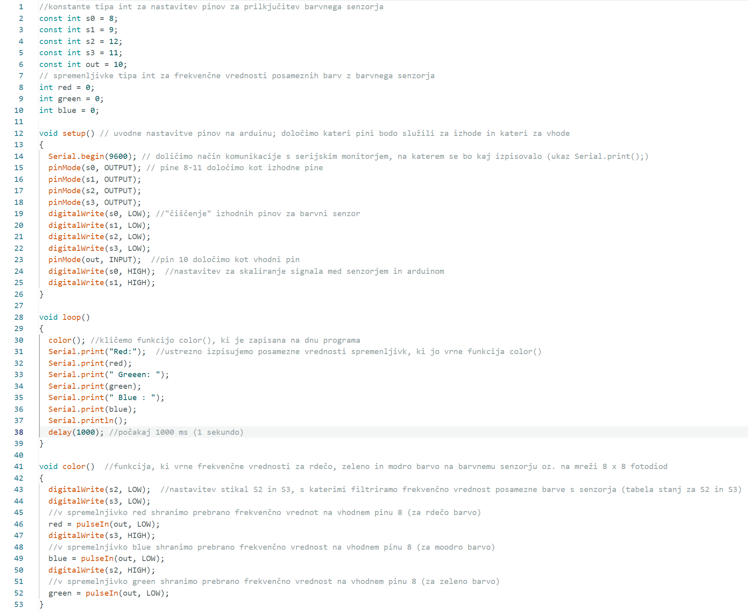
Preizkusimo program. K senzorju dajmo različne rdeče predmete, različne modre in različne zelene predmete. Ali kaj opazimo?

Določanje mejnih frekvenčnih vrednosti za osnovne barve

Opazimo lahko, da se vrednost pri rdečih predmetih spremenjlivke red očitno pade pod določeno vrednost, ostali dve vrednosti (blue in green) pa sta opazno višji. Te vrednosti je potrebno določiti glede na svetlobo v prostoru s poskušanjem.
Podobno opazimo za zelene in modre predmete.
Rdeča:
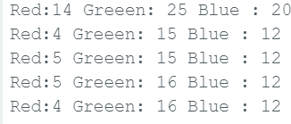
Modra:
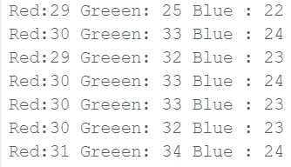
Zelena:
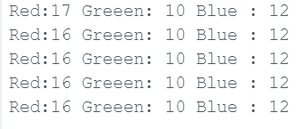
Naš program lahko dopolnimo tako, da bo pri glede mejne vrednosti za spremenjivke red, blue in green izpisoval zaznano barvo tudi z imenom barve; npr: rdeča barva, modra barva in zelena barva.

Pogojni stavek in izpisovanje imena osnovne barve

Naučimo se uporabljati pogojni stavek IF.
Primer:
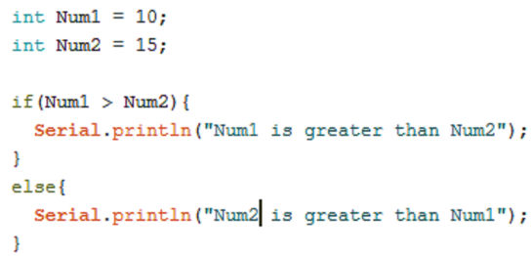
Program izpiše Številka2 je večja kot številka1, če je vrednost spremenljivke Num2 večja po vrednosti števila od spremenljivke Num1.

V našem program bomo ta IF stavek uporabili tako, da bomo glede na meje frekvenčnih vrednosti posameznih barv izpisovali bavo z besedo.
Če je frekvenčna vrednost rdeče barve manjša od določene meje oz. števila, se naj izpiše npr. rdeča barva.
Če je frekvenčna vrednost mode barve manjša od določene meje oz. števila, se naj izpiše npr. modra barva.
Če je frekvenčna vrednost zelene barve manjša od določene meje oz. števila, se naj izpiše npr. zelena barva.
V program Aduino to v precej poenostavljeni obliki zapišemo takole:

if (red<30)
{
Serial.println("Rdeča barva”)
}
if (blue<30)
{
Serial.println("Modra barva”)
}
if (green<30)
{
Serial.println("Zelena barva”)
}
Če pa želimo, da bo program pravilno deloval, se moramo ozirati tudi na frekvenčnih vrednosti preostalih barv.

if ((red < blue&&green)&&(red<10) )
{
Serial.println("Rdeča barva)");
}
if ((blue <red&&green)&&(blue<25))
{
Serial.println("Modra barva
}
if ((green<red&&blue)&&(green<11))
{
Serial.println("Zelena barva”)
}
Program za osnovo delovanje barvega senzorja, ko bo ta prepoznal le osnovne tri barve, bo zapisan takole:
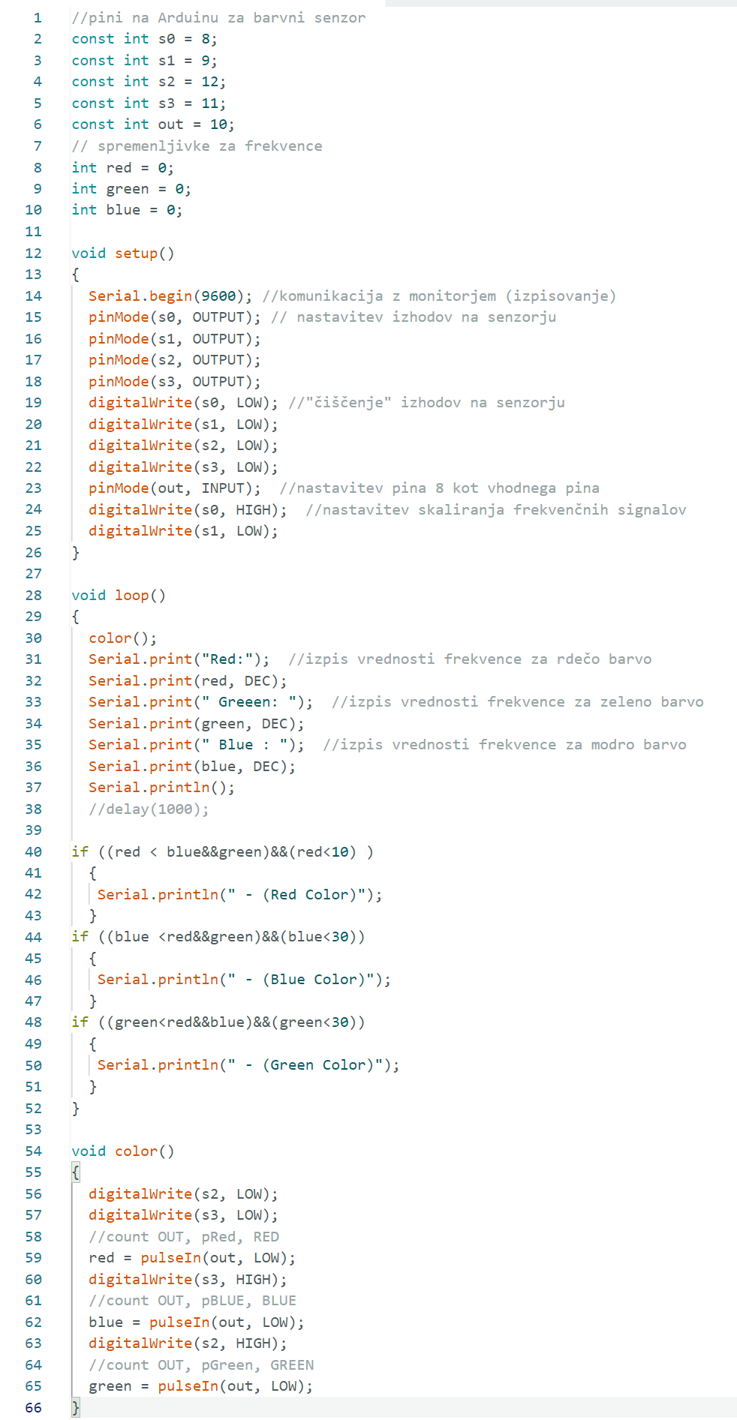

Barvni sensor in RGB dioda skupaj

Končno lahko program dopolnimo tako, da se bodo poleg izpisovanja frekvenčnih vrednosti in osnovnih barv z besedo na monitorju, prižigala v osnovnih barvah tudi RGB diode.
V ta namen moamo deklarirati nove spremenljivke za pine na arduinu, ki bodo povezani z RGB diodo.

V posamezne If stavke pa dodajmo tudi ustrezne digitalWrite ukaze, s katerimi prižgemo in ugasnemo posamezne barvne ledice v RGB diodi.
Vezje (potrebno še prilagoditi):
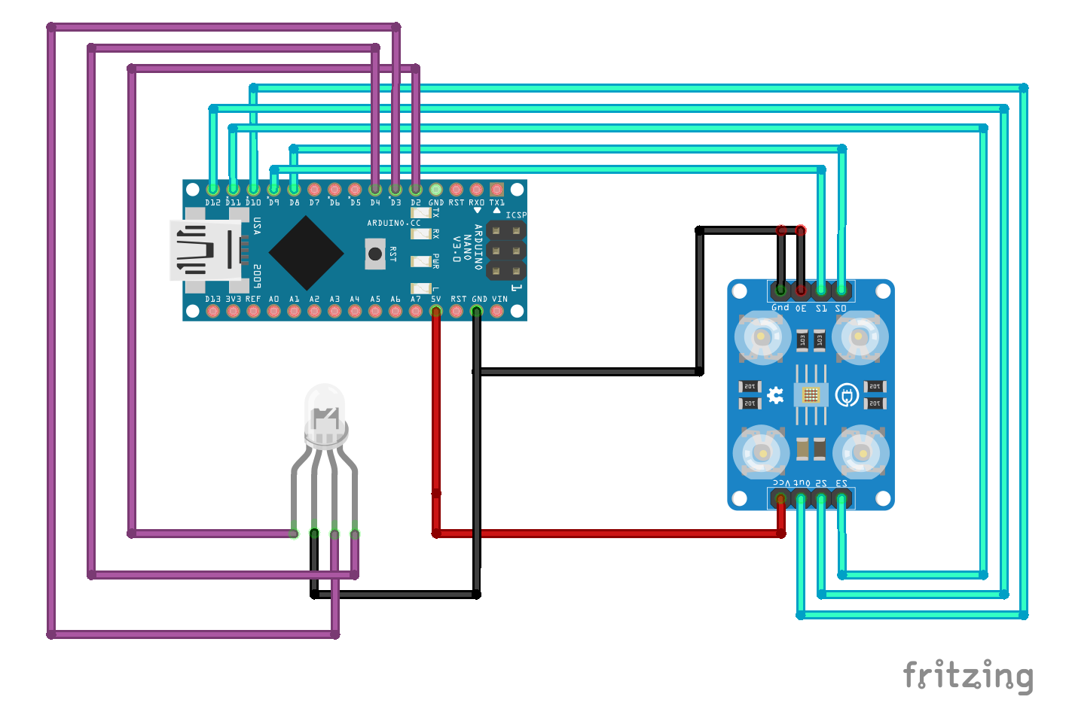
Skupen program bo sedaj malo daljši.

Preizkusimo program in po potrebi spremenimo mejne vrednosti v if stavkih, še posebej če program preizkušamo v drugih svetlobnih pogojih.

Pogram lahko seveda še izboljšamo tako, da bo znal brati tudi ostale barve in jih prikazovati na RGB diodi. ….

